## CalculadoraSPFC

## Manual do Usuário

Sumário

CalculadoraSPFC 1

Manual do Usuário 1

1 Como usar 1

1.1 Executando o programa 1

2 Inserção de dados 2

2.1 Inserindo um número qualquer 2

2.2 Inserindo um número qualquer negativo 2

2.3 Inserindo um número decimal qualquer 2

2.4 Apagando inserções 3

3 Operações Básicas 4

3.1 Realizando Operação de Adição 4

3.2 Realizando Operação de Subtração 4

3.3 Realizando Operação de Multiplicação 5

3.4 Realizando Operação de Divisão 5

4 Como desinstalar o programa 6

4.1 Desinstalando o programa 6

# Como usar

## Executando o programa

Abra a sua Área de trabalho e abra o arquivo de nome “CalculadoraSPFC.exe”.

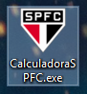

# Inserção de dados

## Inserindo um número qualquer

Clique no botão com o valor que deseja inserir:

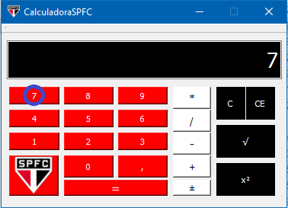

## Inserindo um número qualquer negativo

Após clicar no valor desejado, clique no botão “±”.

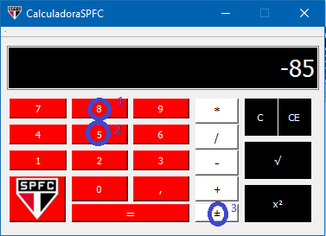

## Inserindo um número decimal qualquer

Para adicionar números após a vírgula, clique no botão “,”, e em seguida insira o valor desejado.

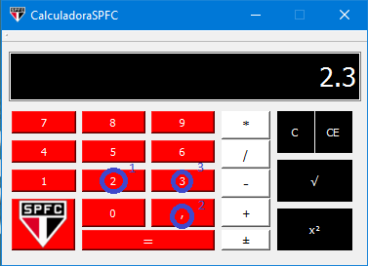

## Apagando inserções

Há duas opções. O botão “CE” e o botão “C”. O botão C apaga o que atualmente está na tela e não inserções anteriores. O botão “CE” apaga o valor atual a ser mostrado e todos os outros já inseridos. Ambos apresentarão o valor “0” (zero) na tela.

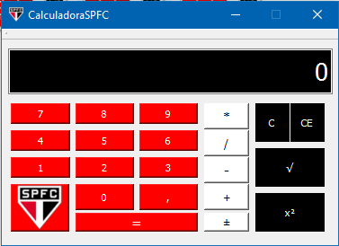

# Operações Básicas

## Realizando Operação de Adição

Para calcular uma soma, insira o primeiro valor, depois, clique no botão com o operador “+”. Em seguida, insira o segundo valor e clique no botão “=” para vizualizar o resultado. (Operação abaixo: 2 + 2)

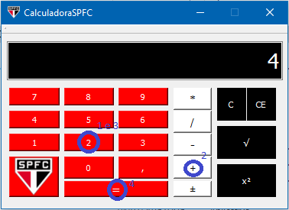

## Realizando Operação de Subtração

Para calcular uma subtração, insira um valor, depois clique no botão de operador “-“, e em seguida no botão “=” para visualizar o resultado.

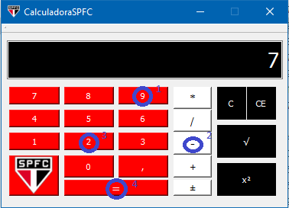

## Realizando Operação de Multiplicação

Para calcular uma multiplicação, insira um valor e depois clique no botão “*”. Em seguida, insira outro valor e clique no botão “=” para visualizar o resultado.

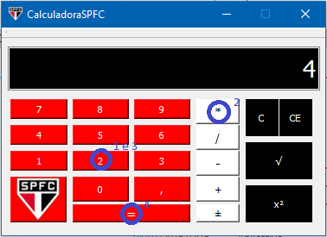

## Realizando Operação de Divisão

Para realizar uma operação de divisão, o usuário digita um número, depois digita o operador ÷, digita o segundo número e aperta “=”.

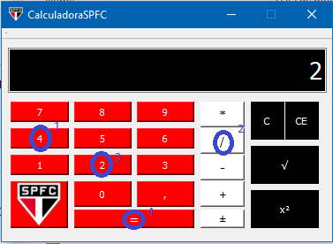

## Extraindo a raiz de um número

Para extrair a raiz de um valor qualquer, primeiro insira o valor, e clique no botão “√”. Em seguida, o resultado irá aparecer automaticamente.

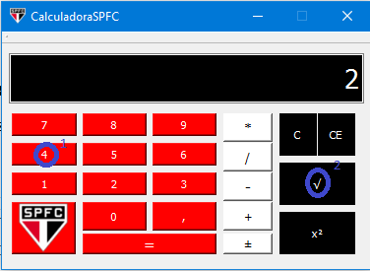

## Elevando um valor ao quadrado

Para obter o resultado de um valor elevado ao quadrado, primeiro insira o valor, e em seguida clique no botão “x²”. O resultado irá aparecer automaticamente.

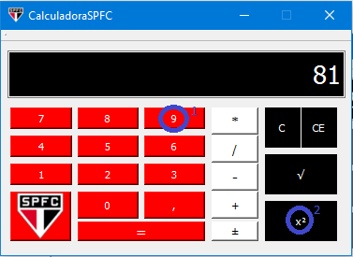

# Como desinstalar o programa

## Desinstalando o programa

Para desinstalar a CalculadoraSPFC, vá até o seu **Painel de Controle**, depois em **Aplicativos e recursos**. Em seguida, selecione o programa e clique em **Desinstalar**. Após alguns segundos, o programa será completamente desinstalado.